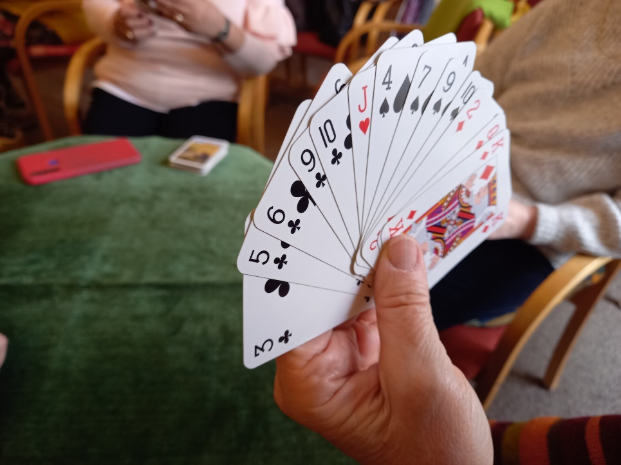

**BRIDZS TANFOLYAM INDUL!!!**

*„Aki nem játszik, az túl nagyra tartja magát.” ( F. Piatnik)*

Bridzs tanfolyam indul 2024. február 6-án a Civil Közösségek Házában, heti 3 órás foglalkozással.

A 10 alkalmas tanfolyam 4 ember jelentkezése esetén indul. Vezeti: Dr. Gyöngyösi Lászlóné Kati, nyugdíjas pedagógus. A tanfolyam ára 15.000 ft.

Jelentkezni a Civil Közösségek Házában személyesen vagy telefonon a 72/511-815 számon, naponta 8-16 óra között vagy a [nevhaz@t-online.hu](mailto:nevhaz@t-online.hu) címen lehet.

*„A bridzs jobb, mint a Bilobil, mert nem vegyszer és jobb, mint a rejtvényfejtés, mert nem magányos elfoglaltság.”*